

SPA
МЕНЮ

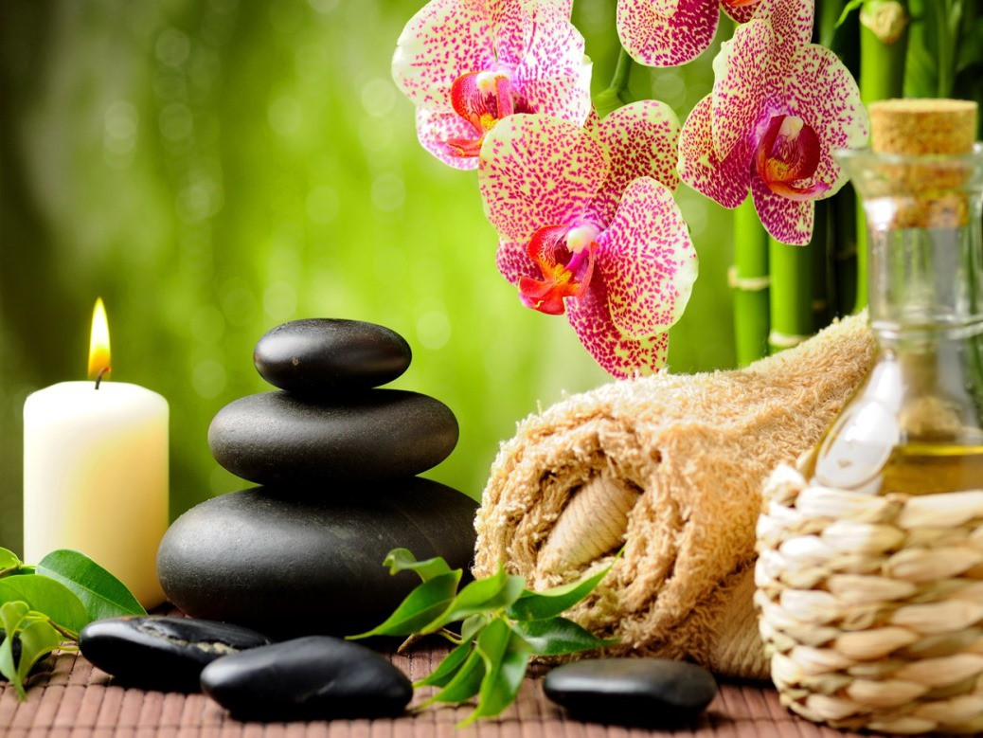

Sanus Per Aqua
История СПА насчитывает более 7000 лет. В современном понимании SPA — это оздоровительный комплекс процедур с использованием воды - и минеральной, и морской, и пресной, а также морских водорослей и соли, лечебных грязей и целебных растений.
Издревле человек наделял воду магическими свойствами. Многие древние цивилизации - Вавилоняне, Египтяне, Греки, Иудеи, Персы и Китайцы – считали, что вода обладает особыми целебными качествами, позволяет очистить тело и душу человека. У вавилонян за водные процедуры «отвечала» богиня Иа, а у индусов с водой связывали имя богини Варуна. Иудеи считали болезни наказанием за грехи, а омовение - способом смыть грехи и исцелить душу и тело. Позже этот обряд переняли христиане.
Многие методики, которые применяются в современных СПА, были разработаны в древней Индии в пятом тысячелетии до нашей эры и использовались в аюрведической медицине. В третьем тысячелетии до нашей эры пальму первенства в СПА перехватили египтяне: они разработали систему медицины, основанную на применении воды и трав.
Через полторы тысячи лет целебную силу воды открыли китайцы и вавилоняне, а в седьмом веке до нашей эры – греки.
Во втором веке до нашей эры водолечением увлеклись римляне. Именно они и изобрели название SPA – Sanus Per Aqua (дословно – «здоровье через воду»). Римляне построили в Европе разветвленную сеть бань и термальных курортов, многие из которых, например немецкий Баден-Баден и британский Бат, используются до сих пор.
В нашем СПА мы попытались создать уголок покоя и безмятежности, в котором Вы сможете отдохнуть, восстановить силы и здоровье.
Наше СПА - меню представлено четырьмя косметическими линиями по уходу за лицом и телом ( Thalgo, Charm d`Orient) и традиционными, восточными и экзотическими ритуалами, где Вы сможете открыть много новых миров, узнать их и насладиться новыми ощущениями.

СПА - это гармония души и тела, это запах благоухающих цветов и утренней
свежести, это музыка, которая успокаивает и умиротворяет. СПА - это новое
рождение и Ваше внутреннее озарение.

SPA ПРОГРАММА ДЛЯ ДВОИХ (2.40м) ………25000

Программа, которая сочетает в себе последовательность нескольких процедур:

- Принятие гидромассажной ванны

- Парение в Хаммаме

- Пилинг всего тела

- Уход за телом-обёртывание

- Восточный расслабляющий аромамассаж всего тела

- Чайная церемония

Ароматы:

«Марокканский бархат»
«Горячий шоколад»
«Вишневый поцелуй»
«Холодный Ананас »
«Манговый Рай»
«Арбуз - Дыня»
« Инжир »

«Васаби»
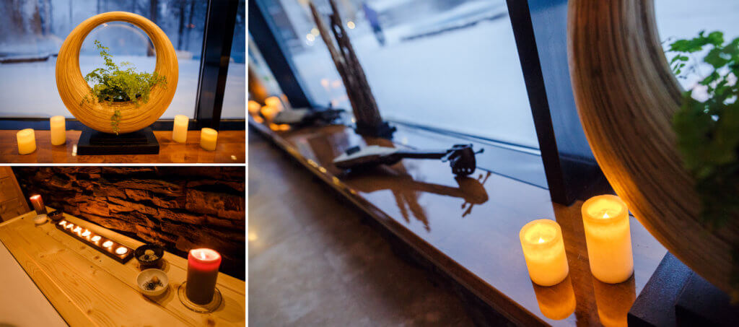

КЛАССИЧЕСКИЕ МАССАЖИ

Классический массаж (1 ч)………………………………………………………….……..5500
Во время полного расслабления, массажист приводит в тонус мышечную систему, что улучшает кровообращение и кровоснабжение, и это особо актуально при малоподвижном образе жизни. Значительно усиливаются обменные процессы организма, расщепляются жиры и выводятся шлаки. Уже после первых сеансов вы ощутите улучшение функций кожи и повышение эластичности мышц.

Аромамассаж (1 ч)…………..………………………………………………………...……5500
Классический общий массаж с композицией ароматических масел, подходит абсолютно всем, снимает стресс, депрессию, усталость и заряжает энергией надолго.

Горный источник (1 ч)…….…………………………………………………………….…5500
Массаж головы, шеи, кистей и стоп по традиционной китайской методики Дао Инь, направленный на преодоление стресса, физического и психического переутомления, способствует эффективной акклиматизации.

Лимфодренажный массаж (1 ч)…….……………………………………………………5500
Является основой всех антицеллюлитных программ, проработка лимфоузлов, улучшение лимфооттока, снятие отёчности, уменьшение объемов, детоксикация.

Антицеллюлитный массаж (1 ч)...……………..………..………………………………6000
Процедура антицеллюлитного массажа помогает заметно усилить кровообращение, избавиться от дистрофии подкожно-жировой клетчатки. Также данная процедура позволяет гармонизировать обмен веществ в организме, улучшить тургор и цвет кожи.

Классический массаж спины (30 мин)……………………………………………………3500
Классический массаж воротниковой зоны(30 мин).……………………………………2500
Расслабляющий массаж головы(30мин)……………………………………...………….3000

АЮРВЕДА

Абхьянга (1 ч) ……………………………………..………………6500
Это масляный массаж который способствует выведению токсинов, расслабляет мышцы, придает гибкость суставам и позвоночнику, тонизирует и одновременно расслабляет тело и ум , освобождает от стресса и наполняет энергией. Абхьянга – это удивительное терапевтическое средство от практически всех психосоматических заболеваний, вызванных стрессом.

Вишеш (1 ч) ………….……………………………..………………6500
Это глубокий масляный массаж с более сильной проработкой тканей тела, мышц, суставов. Его цель – основательное и полное расслабление мышц. Масло, под энергичным действием этого массажа глубоко проникает в клетки, освобождая межклеточное пространство от накопившихся токсинов.

ПУТЕШЕСТВИЕ НА БАЛИ
«Мечты роскоши, щедрости…
Мечты путешествия, отвлечения…
Ритуалы древних традиций…»

«Остров Богов» (1ч 40 мин)..………….…...........................................................................9500
Программа «Остров Богов» сочетает в себе – пилинг всего тела квасцовым камнем,
пропитанным ароматическим маслом и традиционный индонезийский массаж,
исполняемый двумя специалистами.

«Голубая лагуна» (1ч 20мин)….…………………..………...…………………………..…7500
Программа «Голубая лагуна» сочетает в себе - принятие гидромассажной ванны,
с добавлением ароматической морской соли и традиционный балийский массаж.

Индонезийский массаж (1 ч)……………………………………..………………………..7500

Индонезийский массаж (1ч 30мин)….…..…………………………………..……………9500

Традиционный индонезийский массаж выполняется двумя специалистами из Бали, это
сочетание тайского традиционного и масляного массажа, индийских массажных
приёмов полинезийского массажа Маори. «Благодаря древним, духовным традициям Вы почувствуете ни с чем несравнимую позитивную энергию тёплых и нежных рук».

Тайский Традиционный массаж (1 ч)……………………………..……………………...6500

Тайский традиционный массаж (1ч 30мин)……..………………………………..….. ..8500
Тайский традиционный массаж появился около 2500 лет назад, основатель - друг и врач
Будды Дживаго - Кумар Бхаши. Методика тайского традиционного массажа сочетает
лучшее из традиционной китайской медицины, йоги и аюрведического учения Индии,
благотворно влияет на течение жизненной энергии (праны) по энергетическим каналам
(нади), воздействует на особые акупрессурные точки, способствует восстановлению
внутреннего баланса и гармонизации нервной системы. «Ваш позвоночник расправляется,
исчезает напряжение, увеличивается подвижность суставов. Вы ощущаете гибкость
тела и чувствуйте необыкновенный прилив сил».

Балийский традиционный массаж (1 ч)…..…………………………………………....6500

Балийский традиционный массаж (1ч 30мин).…..…………………….……….…….8500
Традиционный балийский массаж основан на сочетании растягивания, разглаживания и раскатывания кожи, надавливания ладонями и большими пальцами рук с целью снятия
напряжения и стресса.

Традиционный гавайский массаж Ломи – Ломи (1 ч)..……………….……..…6500

Традиционный гавайский массаж Ломи – Ломи (1ч 30мин)………..….……..8500
Ломи-Ломи - «мягкое касание лапами ласковой кошки», один из самых таинственных массажей. Плавные, текучие движения в ходе массажа напоминают изящный танец, сопровождающийся непрерывным ритмом. Данный массаж может быть, как расслабляющий, так и глубокий мышечный с лимфодренажным эффектом в зависимости от силы давления. Основная работа предплечьями с мягкими заглаживающими движениями ладонью. Единственный массаж, в котором спина массируется как в положении лежа на животе, так и лежа на спине.

Тайский королевский массаж стоп (1 ч) ………….…………………………………….5500

Тайский королевский массаж стоп (30 мин) ………….………………………….…….3500
Представлен королевской школой массажа Vat Po и является одной из любимых процедур королевской семьи Рама – IV. Сочетает в себе китайскую акупрессуру и индийский
массаж Падаабхьянга. Тайский королевский массаж стоп способствует абсолютному расслаблению и ощущению внутреннего комфорта, снимает напряжение, спазмы и
отечность ног.

СHARM D’ORIENT

Программы по уходу за телом

СHARM D’ORIENT – «Очарование Востока», так в переводе с французского языка красиво и лаконично звучит название марки.
- Я отведу вас в мир Красоты, откуда почерпнула все секреты восточных женщин, в воспоминания, которые я сохранила для воссоздания жестов, чувств, ароматов…
- Восточные ритуалы СHARM D’ORIENT – это приближение к гармонии и самому себе, восстановление энергии и возвращение к истокам расслабления и отдыха.
- Приоткройте дверцу в пространство восточной красоты, и вы будете очарованы Востоком…

Ясмина Зерруг

Восточный уход «Падишах» (2 ч)….……. ……………………..………………...…11000
Программа, которая сочетает в себе последовательность нескольких процедур:
- Пилинг квасцовым камнем, пропитанным ароматическим маслом.
- Уход за телом - обертывание марокканской глиной - Рассуль.
- Восточный расслабляющий аромамассаж всего тела.

Восточный уход «Марокканский бархат» (2 ч)………………………………..……..11000
Программа, которая сочетает в себе последовательность нескольких процедур:
- Пилинг из сахарного тросника с розовой глиной.
- Уход за телом – с маслом Карите .
- Восточный расслабляющий аромамассаж всего тела.

Восточный уход «Берега Мёртвого моря» (2 ч)..……...…………..…………..…....11000
Программа, которая сочетает в себе последовательность нескольких процедур:
- Пилинг квасцовым камнем, пропитанным ароматическим маслом.
- Уход за телом - обертывание грязью Мёртвого моря.
- Восточный расслабляющий аромамассаж всего тела.

Пилинг квасцовым камнем (40 мин)……….…………………………….....……..…...4900
Изысканный восточный ритуал для упругости кожи. Пилинг на основе натурального мелкоизмельченного квасцового камня, в сочетании с ароматическими маслами делает кожу гладкой и нежной, оказывает укрепляющее и тонизирующее действие на кожу.

Восстанавливающий уход за волосами с маслом Карите (1ч)……………..…..5000 Ритуал для восстановления волос, масло Карите активно питает волосы по всей длине, не утяжеляя их. Восстанавливает структуру волос и придает естественный блеск.
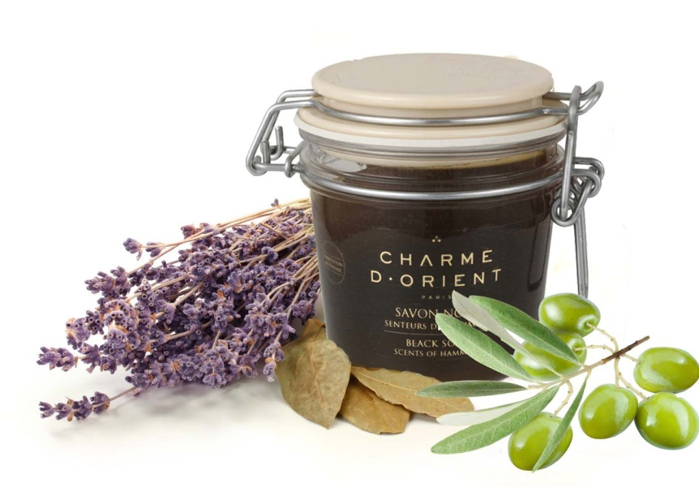

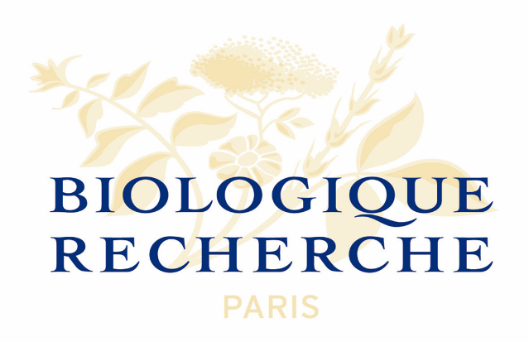

Программы по уходу за лицом
Французская косметическая линия Biologique Recherche основана в 1970 году.
В основе своей репутации и эффективности методологии имеет сочетание клинического подхода к эстетическим уходам с уникальными, высококонцентрированными препаратами и строгими техниками процедур.

Персонализированный уход по состоянию кожи.
Знакомство с Biologique Recherche(45мин)………………………………………..….8500
Уход рекомендован практически для любого состояния кожи и предназначен для знакомства с маркой Biologique Recherche. Процедура начинается с очищения кожи и особого приветственного массажа, обеспечивающего глубокий лимфодренаж и релаксацию лицевых мышц. Процедура также включает в себя нанесение маски, сывороток и крема, индивидуально подобранных по Состоянию кожи.

Уход LIFT C.V.S. (1ч)……………………………………………………………11300
Интенсивный лифтинг-уход для обновления, увлажнения и
лифтинга кожи. Авторская массажная техника Biologique Recherche
позволяет скорректировать овал лица, повысить тонус кожи,
«раскрыть» взгляд и добиться стойкого эффекта лифтинга. После
ухода кожа оживает на глазах и становится гладкой, напитанной,
излучающей здоровье и красоту.

Уход RESTRUCTURANT et LISSANT (1ч)……………………………………..………11300
Благодаря яркому лимфодренажу SOIN RESTRUCTURANT ET LISSANT
делает кожу лица разглаженной и подтянутой.
Высококонцентрированные успокаивающие и смягчающие
средства в сочетании со специальными мануальными техниками
обеспечивают глубокое увлажнение, выравнивание цвета лица и
выраженный антистрессовый эффект.
Отличное средство для повышения упругости кожи.
SOIN RESTRUCTURANT ET LISSANT стимулирует обновление клеток,
восстанавливает даже самый уязвимый эпидермис.

Уход многофункциональный MC 110(1ч)……………………………………………..11300
Уход с мгновенным разглаживающим, подтягивающим и увлажняющим действием. Рекомендован для тусклых Состояний кожи®. Направлен на разглаживание тонких линий и морщин. Базой ухода является уникальный Лосьон МС 110, который специальной массажной техникой наносится на область лица, шеи и декольте с проработкой овала лица, носогубной складки, контура глаз, губ и области лба до полного насыщения эпидермиса. Благодаря содержанию в МС 110 морских микроорганизмов с губчатой структурой мелкие морщины мгновенно наполняются и разглаживаются, рельеф лица выравнивается, кожа лица, шеи и декольте тонизируется и обновляется.

Уход Бустер VIP O2 (1ч )………………………………………………………….……11300
Уравновешивающий уход для кожи лица, шеи и области декольте, где обогащение эпидермиса кислородом и биоэнергетический массаж прекрасно дополняют друг друга. Мгновенно расслабляет, черты лица смягчаются, кожа приобретает сияющий, ухоженный вид. Незаменимый уход для жителей мегаполисов, людей, испытывающих эмоциональные перегрузки, а также курильщиков.

THALION

«Море – это совершенный волшебный сад,
сбалансированный самой природой.
С ними неразрывно связана наша история…» (Андре Прижан)

Лаборатории THALION – наследники бретонских традиций работы с морской водой, водорослями, прибрежными растениями в экологическом районе чистейшей воды моря Ируаз. Здесь разрабатываются инновационные формулы, создаются свои патенты лучшей морской косметики. Лидер в разработке уникальных сочетаний морских ингредиентов, необычных структур, эксклюзивных уходов с авторскими массажными техниками. Сегодня Thalion – единственный бренд морской косметологии, представленный строго на профессиональном рынке красоты.

Thalion - программы по уходу за лицом

«Клеточное обновление» - уход для тусклой кожи, при глубоких морщинах (1ч)...11500
Уход специально разработан для зрелой кожи для возвращения сияния и молодости. Богат кислотами морского происхождения и минералами, активно стимулирует обновление клеток для достижения эффекта «новой кожи». Текстура кожи шелковистая, гладкая, цвет лица свежий и ровный.

Программа «Минеральное увлажнение»» (1 ч)…………….……..……...........…......….8500

Глубоко увлажняющий уход – настоящая «ванна» для лица, насыщающая кожу влагой за счет концентрированных морских экстрактов. Программа рекомендована для сухой и обезвоженной кожи любого типа. Уход способствует глубокому увлажнению, сиянию, восстановлению и комфорту Вашей кожи.

Уход для чувствительной и реактивной кожи (1 ч)……………...………..………......8500
Уход с доказанной эффективностью для уменьшения дискомфорта, восстановления баланса и спокойствия чувствительной и реактивной кожи. В основе инновационных продуктов – морской комплекс Sensibiote, который восстанавливает защитную микрофлору кожи, усиливает барьерные функции, успокаивает и укрепляет капилляры.

«Кислород и свечение» – уход для усталой кожи с признаками гипоксии (1 ч)……..8500
Уход усиливает регенерацию и активно насыщает кожу кислородом, устраняет последствия стресса в виде тусклости и неровного тона, уменьшает пигментацию и укрепляет сосуды, защищает кожу от внешних агрессивных воздействий.

«Активное укрепление» - уход при признаках мышечного птоза (1 ч)………...……..8500
Уход обеспечивает выраженное укрепление, лифтинг, восстановление эластичности и повышение тонуса кожи, а также придания четкости овалу лица за счет использования сыворотки Lift-Pro с морским кремнием, витамином С, гликопротеинами сои и укрепляющей маски со спирулиной. Уход незаменим при необходимости подтяжки и укрепления кожи лица.

Массаж лица «Наполнение красотой» (40 мин)……....…….…………………...…......5000
Программа роскошного и интенсивного ухода, включает в себя очищение и массаж лица. Кожа глубоко очищается, избавляется от ороговевших клеток и токсинов, глубоко увлажняется и насыщается кислородом и самыми необходимыми питательными веществами.

Thalion - программы по уходу за телом

Программа «Энергия морской воды»(1ч30мин)……..………………………………..…9500
В основе ухода запатентованная Thalion натуральная морская вода «Thalasso Oligo», содержащая более 90 природных минералов в биодоступной форме и не имеющая аналогов в мире. Восстанавливается минеральный обмен, нервная система успокаивается и расслабляется, из организма выводятся застойная жидкость и токсины, тело насыщается натуральными микроэлементами.
- Подходит всем, кто испытывает усталость, стресс и нуждается в релаксации и минерализации.
- В программу входит 10-минутный экспресс уход за лицом.

Программа «Морской кальций анти-эйдж» (1ч 30мин) …...........................................9500
Уход с выраженным эффектом тепла и расслабления насыщает тело кальцием, способствуя укреплению костей, мышц и кожи. Глубокое расслабление, повышение тонуса мышц и результативность спортивных занятий, прилив энергии и сил.
- Подходит для всех взрослых, пожилых людей. Для спортсменов. При болях в спине и суставах.
- В программу входит 10-минутный экспресс уход за лицом.

Программам «Детокс Утончение» (1ч 30мин)……………………………..…9500
Уход начинается с эксфолиации, затем воздействие маски с драгоценной морской водоросли Ламинарии Дигитата из Бретани, известной своими удивительными свойствами утончения. Активизируется липолиз и выведение жидкости и токсинов. Силуэт заметно утончается, кожа подтягивается.
- Подходит для всех, кто хочет иметь стройный силуэт.
- В программу входит 10-минутный экспресс уход за лицом.

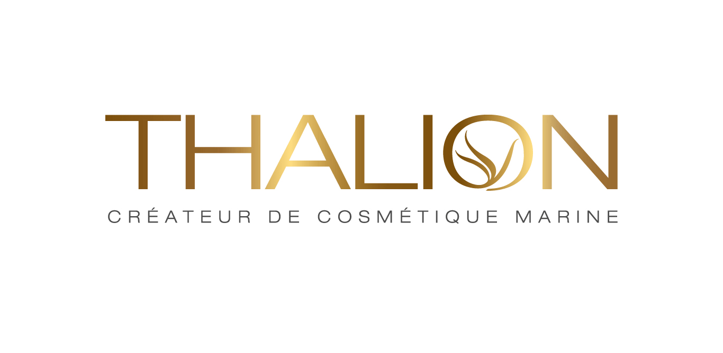

Маникюр:

Маникюр комбинированный ……………………...………………..…….......................1600

Покрытие гель-лаком …………..………………………………….…...……………….1000

Покрытие ногтей лаком …………..…………….…………..…………..…………..……500

Снятие гель-лака ………………………………………………………………………….400

Укрепление……………….…………………….………………………...……………...…400

Дизайн 1 ногтя ………..…………………………………..…………………..…………..200

Ремонт 1 ногтя ………………………………………………………………………….200

SMART - Педикюр:

Смарт-педикюр выполняется посредством специального аппарата, созданного и запатентованного фирмой Smart. Это устройство оснащено специальными дисками, с помощью которых производится обработка стоп. На этих дисках закрепляют сменные файлы с разной абразивностью.

SMART-Педикюр женский (1ч 10мин)………………………….....……………….…2500

SMART-Педикюр мужской (1ч 30мин)………………………...……………….……..3000

СОЛЯРИЙ

Турбо – Солярий(3,5 мин)……………………………………………………………….100р

